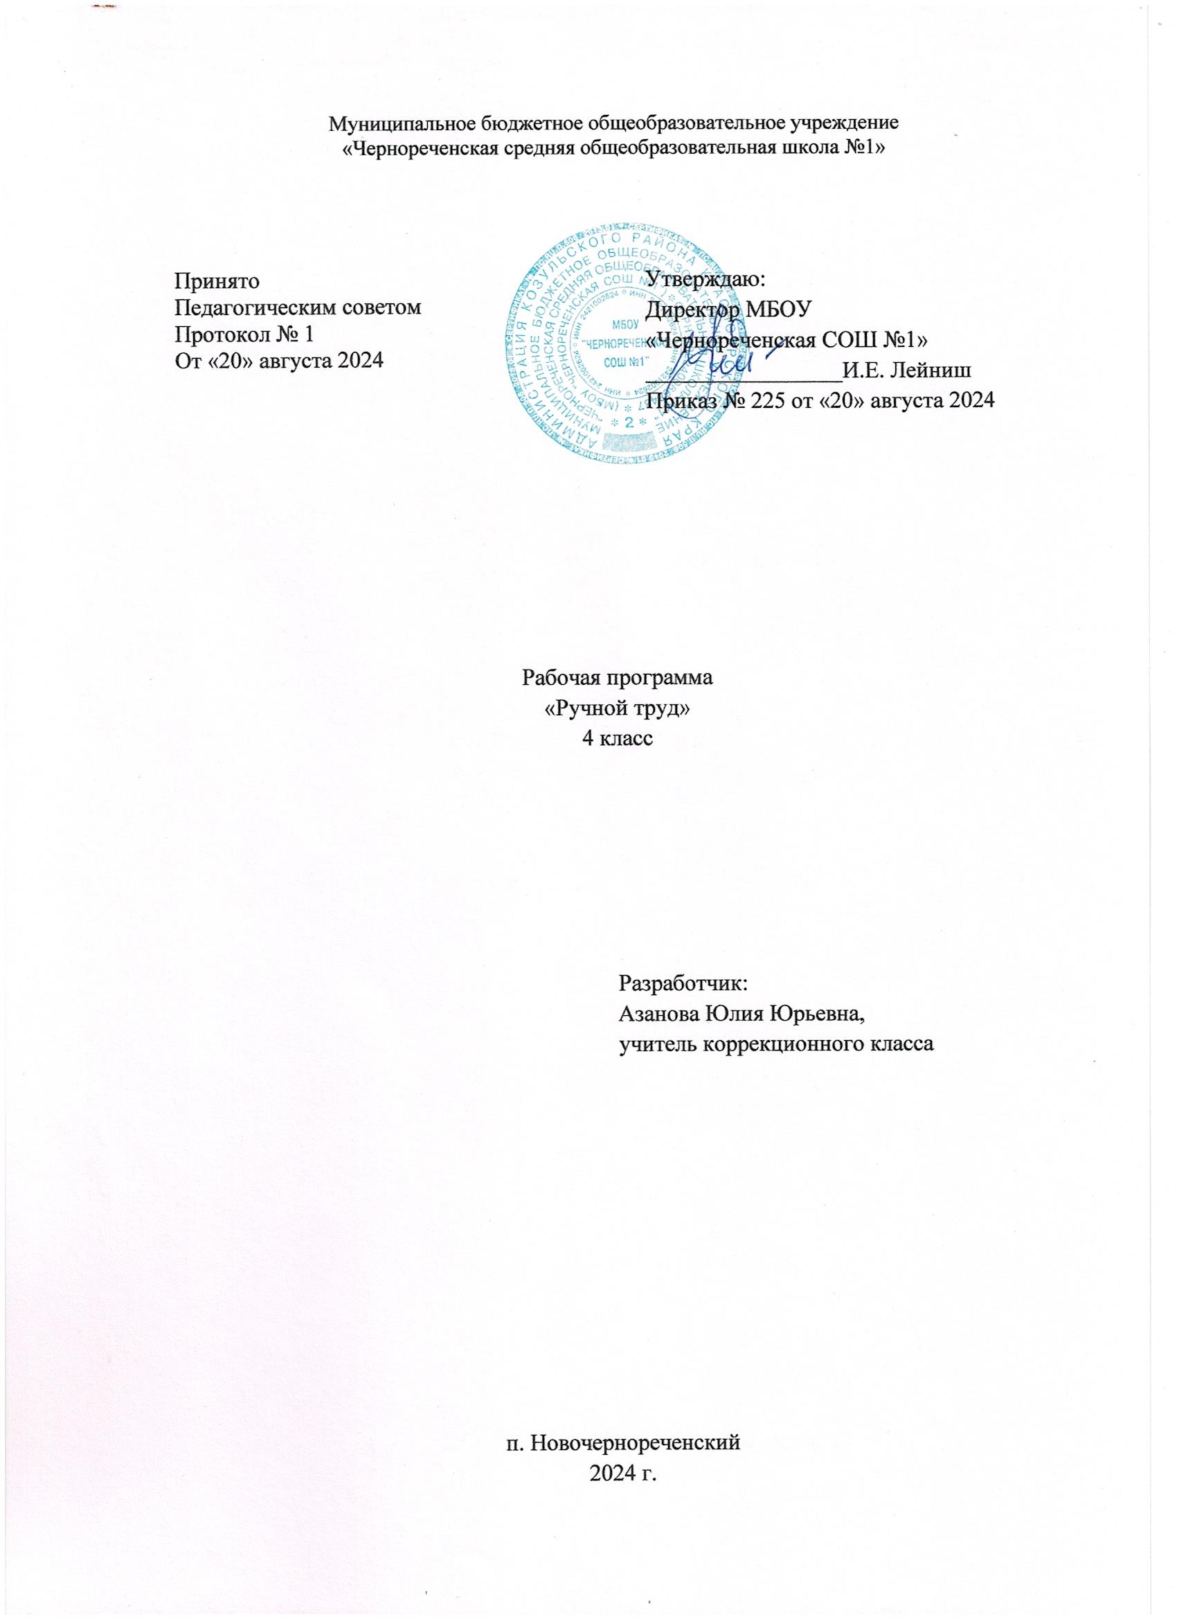**Планируемые результаты изучения предмета «Ручной труд» в 4 классе**

Личностные базовые учебные действия:

-осознание себя как ученика, заинтересованного посещением школы;

-целостный, социально-ориентированный взгляд на мир в единстве его природной и социальной частей;

-понимание личной ответственности за свои поступки на основе правил поведения в классе, детском коллективе, образовательном учреждении;

-стремление к безопасному поведению в природе и обществе;

-положительное отношение к окружающей действительности, способность к организации взаимодействия с ней и эстетическому ее восприятию;

-самостоятельность в выполнении учебных заданий.

Регулятивные базовые учебные действия:

**-**входить и выходить из учебного помещения со звонком;

**-**ориентироваться в пространстве класса (зала, учебного помещения);

**-**пользоваться учебной мебелью;

**-**адекватно использовать ритуалы школьного поведения (поднимать руку, вставать и выходить из-за парты и т.д.)

**-**работать с учебными принадлежностями(инструментами)

**-**организовывать рабочее место;

**-**передвигаться по школе, находить свой класс, другие необходимые помещения;

**-**принимать цели и произвольно включаться в деятельность, следовать предложенному плану и работать в общем темпе;

**-**активно участвовать в деятельности, контролировать свои действия;

**-**оценивать действия одноклассников;

-соотносить свои действия и их результаты с заданными образцами, принимать оценку деятельности, оценивать ее с учетом предложенных критериев, корректировать свою деятельность с учетом выявленных недочетов.

Познавательные базовые учебные действия:

**-**выделять существенные, общие и отличительные свойства предметов;

**-**устанавливать видо - родовые отношения предметов;

**-**делать простейшие обобщения, сравнивать, классифицировать на наглядном материале;

**-**пользоваться знаками, символами, предметами – заместителями;

**-**уметь выполнять элементарные работы с глиной и пластилином, природными материалами, клеем, бумагой;

**-**наблюдать;

**-**работать с информацией (понимать изображение, текст, устное высказывание, элементарное схематическое изображение, таблицу, предъявленные на бумажных, электронных и других носителях) под руководством и с помощью учителя.

Коммуникативные базовые учебные действия:

**-**вступать в контакт и работать в коллективе (учитель – ученик, ученик – ученик, ученик – класс, учитель - класс): по вопросам дать отчет о последовательности изготовления изделий;

-использовать принятые ритуалы социального взаимодействия с одноклассниками и учителем;

- обращаться за помощью и принимать помощь;

- слушать и понимать инструкцию к учебному заданию в разных видах деятельности и быту;

- договариваться и изменять свое поведение с учетом поведения других участников спорной ситуации.

**Содержание учебного предмета «Ручной труд» 4 класс**

Работа с бумагой и картоном.

Проверка знаний о бумаге. Совершение умений дифференцировать и объединять в группы материалы. Инструменты и приспособления. Повторение видов работы с бумагой. Выявление знаний о подготовке рабочего места к работе с бумагой. Формирование умения устанавливать логическую последовательность изготовления поделки, определять приемы работы и инструменты, нужные для их выполнения.

Технические сведения: сорта картона и бумаги, применяемые для оформительских работ; применение других материалов в сочетании с картоном и бумагой (нитки, тесьма, материалоотходы – поролон, обрезки кожи, фольги и др.); организация рабочего места и санитарно-гигиенические требования при работе с бумагой, картоном и другими материалами; правила безопасной работы.

Работа с тканью.

Сведения о ткани и нитках. Получение ткани и её применение. Умение различать стороны ткани. Ткачество. Долевая и поперечная нити, Полотняное переплетение. Виды ниток. Способы закрепления ниток в начале и в конце работы.

Технические сведения. Применение тканей. Краткие сведения о получении нитей и ткани. Нити основы и нити утка. Самое простое переплетение нитей в ткани — полотняное. Ознакомление с другими видами переплетений. Анализ демонстрационного макета и раздаточных образцов тканей полотняного переплетения. Устройство и правила безопасной работы с ножницами. Цвета тканей и ниток. Швейная игла. Ее назначение и устройство. Правила безопасной работы при ручном шитье. Подбор и применение наперстков. Украшающий стежок «через край», правила его выполнения. Виды возможного брака и меры его устранения.

Работа с различными материалами.

Работа с металлом. Изделия из проволоки.

Технические сведения. Стальная, алюминиевая, медная проволока. Применение проволоки и различия свойств проволоки из разных металлов. Миллиметр — основная мера длины в слесарном и столярном деле. Устройство измерительной линейки. Кусачки, острогубцы, плоскогубцы, круглогубцы. Их устройство, применение и правила безопасности при работе с проволокой.

Практические работы. Отмеривание заготовок из проволоки по заданным размерам. Изгибание мягкой проволоки в руках по рисунку. Навивание спирали на оправке. Откусывание колец для цепочки. Соединение колец в цепочку.

Правила безопасной работы. Организация рабочего места, соблюдение санитарно-гигиенических требований при работе с проволокой. Приёмы работы. Правильная хватка инструмента.

Работа с деревом. Изделия из древесины.

Технические сведения. Распространённые в данной местности породы деревьев. Свойства их древесины: твёрдость, цвет, рисунок (текстура), запах, обрабатываемость.

Ремонтные работы.

Технические сведения. Виды ремонта. Сведения о пуговицах. Способы пришивания пуговиц. Практические работы: Изготовление вешалки. Соединение вешалки с изделием. Стачивание распоровшегося шва. Ручные швейные работы. Соединение деталей из ткани строчкой петлеобразного стежка.

Практические работы. Определение места оторванной пуговицы. Пришивание пуговиц с образованием стойки. Закрепление нитки. Разметка линий сгибов на заготовке для вешалки. Загиб и наметывание. Прошивание вешалки стачным швом. Пришивание вешалки к одежде. Картонажно-переплётные работы. Переплёт. Знакомство с производством книг. Практические работы. Ремонт книг.

**Календарно – тематическое планирование**

|  |  |  |
| --- | --- | --- |
| №п/п | Дата проведения | Тема урока |
| Работа с бумагой и картоном (4 ч) | | |
|  | 03.09 | Материалы, инструменты используемые на уроках ручного труда. Правила обращения с ножницами и с иглой |
|  | 10.09 | Материалы, инструменты и приспособления. Виды бумаги. Свойства бумаги. Цвет бумаги. |
|  | 17.09 | Складывание из треугольников. Геометрическая фигура-раскладка. |
|  | 24.09 | Фигурка «Рыбка». Складывание простых форм из квадрата. |
| Работа с тканью (2 ч) | | |
|  | 01.10 | Виды ткани. Цвет ткани. Процесс ткачества. Инструменты и приспособления. |
|  | 08.10 | Скручивание ткани. Игрушка «Кукла-скрутка» |
| Работа с бумагой и картоном (3 ч) | | |
|  | 15.10 | Разметка округлых деталей по шаблонам. Подвижное соединение деталей. Вычерчивание окружности с помощью циркуля. Игрушка с подвижным соединением деталей «Цыпленок». |
|  | 22.10 | Игрушка из бумажных кругов «Попугай». |
|  | 05.11 | Разметка прямоугольника с помощью угольника. Аппликация «Коврик с геометрическим орнаментом». |
| Работа с тканью (3 ч) | | |
|  | 12.11 | Соединение деталей изделия строчкой косого стежка. Украшающий стежок «через край». |
|  | 19.11 | Изделие «Салфетка-прихватка». Раскрой изделия. |
|  | 26.11 | Пошив изделия «Салфетка - прихватка». |
| Работа с металлом (1 ч) | | |
|  | 03.12 | Виды металлов. Свойства металлов. Технология ручной обработки металла. Изделие «Дерево». |
| Работа с бумагой и картоном (2 ч) | | |
|  | 10.12 | Деление круга на равные части способом складывания. Складывание снежинки в технике оригами. |
|  | 17.12 | Изделие «Объёмное ёлочное украшение». |
| Работа с бумагой и картоном (1 ч) | | |
|  | 24.12 | Выполнение разметки с опорой на чертёж. Летающая модель «Планёр». |
| Работа с нитками (3 ч) | | |
|  |  | Связывание ниток в пучок. |
|  |  | Технология изготовления цветов из ниток. Изделие «Цветок из ниток». |
|  |  | Изделие «Помпон из ниток». |
| Работа с проволокой (3 ч) | | |
|  |  | Экскурсия в слесарную мастерскую. |
|  |  | Изгибание проволоки. Технология изготовления декоративных фигурок. |
|  |  | Изделия из проволоки, бумаги и «Паук». |
| Работа с бумагой (1 ч) | | |
|  |  | Складывание из бумаги. Изделие «Открытая коробочка». |
| Работа с древесиной (1 ч) | | |
|  |  | Древесина, материалы, инструменты. Свойства древесины. Аппликация из карандашной стружки «Цветок». |
| Ремонт одежды (3 ч) | | |
|  |  | Ремонт одежды. Пришивание пуговиц. Технология пришивания пуговиц с четырьмя сквозными отверстиями. |
|  |  | Технология пришивания пуговиц с ушком. |
|  |  | Изготовление и пришивание вешалки. |
| Картонажно-переплётные работы (3 ч) | | |
|  |  | Картонажные изделия. |
|  |  | Изготовление записной книжки - раскладушки с переплётной крышкой. |
|  |  | Итоговая промежуточная аттестация за курс 3 класса. Творческая работа. |
| Ручные швейные работы (4 ч) | | |
|  |  | Соединение деталей из ткани строчкой петлеобразного стежка. Шов «назад иголка». |
|  |  | Пошив изделия «Подушечка для игл». |
|  |  | Завершение изделия «Подушечка для игл». |
|  |  | Выставка работ за год. |